HLADNI LANAC KAO OSNOVNI PREDUSLOV ISPRAVNOSTI VAKCINA
Vakcina je biološki preparat koji sadrži specifične antigene ili delove genetskog materijala koji se primenjuju radi indukovanja aktivnog imunskog odgovora radi sprečavanja razvoja bolesti. Najčešće se primenjuje kao preventivna mera infektivnih oboljenja, ali se mogu upotrebiti i nakon izlaganja antigenu. Pokazano je da predstavljaju najefikasniju specifičnu profilaktičku meru infektivnih oboljenja.
Vakcina tipično sadrži agens koje nalikuje na mikroorganizam koji uzrokuje bolest i često se pravi od oslabljenih ili ubijenih oblika mikroba, njegovih toksina ili jednog od njegovih površinskih proteina. Taj agens stimuliše telesni imunski sistem da prepozna agens kao opasnost, uništi ga, i da nadalje prepoznaje i uništava sve mikroorganizme asocirane sa tim agensom sa kojima se može sresti u budućnosti.
Vakcine mogu da budu profilaktičke (na primer: da sprečavaju ili ublažavaju efekte budućih infekcija prirodnim ili „divljim” patogenima), ili terapeutske (e.g., istražuju se vakcine protiv kancera).
Termini vakcina i vakcinacija su izvedeni iz Variolae vaccinae (velike boginje krava), što je termin koji je osmislio Edvard Džener za označavanje kravljih boginja. On je koristio taj termin 1798. godine u dugom naslovu svog rada „Ispitvanje Variolae vaccinae poznate kao kravlje boginje” (engl. Inquiry into the Variolae vaccinae known as the Cow Pox), u kome on opisuje zaštitni efekat kravljih boginja protiv boginja. Godine 1881, u Dženerovu čast, Luj Paster je predložio da se primena tog termina proširi tako da obuhvati nove zaštitne inokulacije koje su razvijane u to vreme.
Smatra se da je vakcinacija, uz nespecifične mere prevencije (kao što su higijenske mere, industrijski razvoj itd.) i otkriće antibiotske terapije, zaslužna za smanjenje udela infektivnih oboljenja među uzrocima smrti kod ljudi. Na početku 20. veka su infekcije bile vodeći uzrok smrti (između 30 i 60%), a na kraju 20. i početku 21. veka imaju udeo između 3 i 5%. Procenat dece mlađih od pet godina u kupunom broju umrlih je smanjen sa 30,4 na 1,4. Uz pomoć vakcine su 1979. godine iskorenjene iz populacije velike boginje, što je bio prvi slučaj eradikacije neke bolesti ljudskom intervencijom.
Nastanak hladnih lanaca
Dok su globalni lanci snabdevanja logična ekspanzija u oblasti transporta, prenošenje robe osetljive na temperaturu je praksa koja datira iz 1797. kada su britanski ribari prenosili ribu u ledu. Isti proces se preneo na poljoprvredne proizvode početkom devetnaestog veka, pogotovo u transport mlečnih proizvoda.
Hladno skladištenje je bila ključna komponenta kada se radilo o trgovini hranom između matica i kolonija krajem devetnaestog veka. Do 1910.godine 600.000 tona smrznutog mesa je donošeno u Veliku Britaniju. Transport hrane i lekova pri kontrolisanoj temperaturi je moderna opcija. Od 1950 third party logističke kompanije su počele da ustanovljuju i primenjuju nove metode za uspešni transport ovih roba. Pre toga, procesi hladnog lanca su uglavnom bili pitanje za proizvođača. Propisi od strane zakonodavca su podstakli kompanije da se bave hladnim lancem i njegovom stabilnosti. S obzirom da je proizvođačima bilo lakše da hladni lanac prepuste specijalizovanim organizacijama - rođena je industrija. Svest o značaju hladnog lanca je počela da jača, a sa njom i potreba za efikasnim upravljanjem istim. Oslanjanje na hladan lanac nastavlja da dobija na značaju.
U okviru farmaceutske industrije, testiranje, proizvodnja i transport lekova oslanjaju se na visoko kontrolisani nekompromitovan hladan lanac. Veliki broj farmaceutskih proizvoda koji se kreću kroz hladni lanac su u eksperimentalnoj ili razvojnoj fazi. Oko 20 milijardi vrednosti farma-ceutskih proizvoda, što čini oko 10% ukupne industije, su proizvodi osetljivi na temperature.
Hladni lanac, princip uz pomoć kojeg se vakcine čuvaju i distribuiraju na odgovarajućoj temperaturi temelj je očuvanja efikasnosti vakcina. Ceo proces od proizvodnje, čuvanja, distribucije do ordinacije koja će vakcinu primeniti, mora održati temperaturne granice propisane za svaku vakcinu. Najčešće temperature za čuvanje vakcina kreću se od +2°C do +8°C. U većini slučajeva princip hladnog lanca svodi se na temperaturne raspone, iako je princip hladnog lanca mnogo više od toga.
Nepoštovanje principa hladnog lanca dovodi do smanjenja efikasnosti te na kraju i propadanja vakcina pa one postaju neefiksane. Smanjenjem efikasnosti smanjuje se i imuni odgovor te se povećava rizik da vakcinisana osoba ne bude zaštićena protiv ciljanje bolesti iako je vakcinisana. Osim što uzrokuje neefikasnost, nebriga o vakcinama je i finansijski vrlo skupa greška. Uz neizbežne gubitke koji nastaju propadanjem vakcina (naročito kod višedoznih pakovanja) svaka doza koja propadne zbog nebrige zdravstvenih radnika dovešće će do povećanja troškova. Smanjenje troškova moguće je ostvariti odgovornim ponašanjem i pažljivim planiranjem nabavke vakcina, što od strane vakcinitelja, što od strane higijensko-epidemioloških odeljenja unutar Zavoda za javno zdravlje koji su zaduženi za krajnju distribuciju ka ambulantama.

Značaj

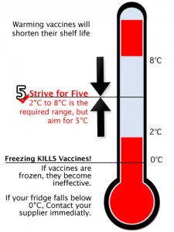
Pošto su vakcine osetljive biološke supstance, izlaganje neadekvatnim temperaturama direktno utiče na kvalitet vakcina i bezbednost imunizacije. Prema podacima SZO, u svetu se godišnje utroši preko 1,2 milijardi injekcija tokom izvođenja programa imunizacije. Istraživanja su pokazala da se u oko 30% slučajeva injekcije ne daju na bezbedan način.
Vakcinalne injekcije se daju zdravim osobama (prvenstveno deci), u preventivne svrhe, tako da je obaveza njihovog bezbednog skladištenja, transporta i davanja preduslov uspešnog sprovođenja programa imunizacije.
Vakcinalne injekcija je bezbedna samo kada se pravilno čuva, na propisanoj temperaturi (najčešće na +4ºC, ili u rasponu od +1ºC do +8ºC), bez mogućih fizičko-hemijskih oštećenja (kontaminacije), uz obaveznu primenu sterilne opreme, koja se posle toga na bezbedan način odstranjuje.

PROIZVOĐAČ VAKCINA + 2 ºC do + 8 ºC
DISTRIBUTERI I TRANSPORT + 2 ºC do + 8 ºC
ZAVOD ZA JAVNO ZDRAVLJE + 2 ºC do + 8 ºC
LEKARSKA ORDINACIJA + 2 ºC do + 8 ºC
ZDRAVSTVENI RADNICI + 2 ºC do + 8 ºC
PACIJENT

Komponente hladnog lanca

Hladni lanac čine ljudi i oprema:
- Oprema hladnog lanca se sastoji od hladnih komora, frižidera, prenosnih frižidera, monitor kartica i transportnih sredstva.
- Ljudi, sa neophodnim znanjem i veštinama potrebnim za planiranje i rukovanje vakcinama i opremom za održavanje hladnog lanca.
Obe komponente se međusobno nadopunjuju i isprepliću. Zdravstveni radnici koji rukuju vakcinama najviše vode računa o pravilnom transportu i skladištenju, a edukacija i sistem mera i procedura svodi se na nekoliko stavki .

U slučaju problema često se improvizuje kako bi se održali temperaturni rasponi. Kako je to je najvažnija komponenta hladnog lanca, najčešće se zapostavljaju preostale dve. Izradom konkretnih ssistema procedura i trajnom edukacijom osoblja ono bi bilo osposobljeno reagovati na adekvatni način u nepredviđenim situacijama. Moguće greške pri postupanju s vakcinama su mnogobrojne, a o postupanju, dužnostima pri čuvanju, distribuciji i rukovanju s vakcinama se malo piše.

Skladištenje i čuvanje vakcina

Za skladištenje i prenos vakcina koriste se frižideri. Frižideri koji se koriste za kućnu upotrebu su zadovoljavajući iako postoje specijalizovanii frižideri koji imaju dvostruka vrata (spoljašnja i ostakljena unutrašnja). Prednost specijalizovanih frižidera naspram onih za kućnu upotrebu je u tome što se otvaranjem spoljašnjih vrata sprečava prodor toplog vazduha u rashladni prostor, a nedostatak im je cena. Prednost kućnih frižidera je u ceni, a sve ostale nedostatke moguće je premostiti uvođenjem pisanih pravila skladištenja.

Svaki frižider da bi se u njemu mogle čuvati cvakcine mora zadovoljavati sledeće uslove:
• rashladni prostor i prostor u kojem su temperature niže od +2°C moraju biti odvojeni i ne smeju biti jedan unutar drugog
• mora biti tehnički ispravan što pored sistema za hlađenje uključuje električne vodove, utičnice u zidovima, utikače, prekidače i termostate te naročito vrata i gumice oko vrata
• mora održavati temperaturu vakcina ujednačenu tokom cele godine (gledano kroz periode leta i zime)
• treba sadržavati ispravan i kalibrisan termometar za praćenje temperature rashladnog prostora koji prati temperaturu u toku 24 sata
• mora biti namenjen isključivo za čuvanje vakcina (hrana i pića ne smeju biti skladištena u istom frižideru u kom se čuvaju vakcine)
• zapremina frižidera treba biti dovoljna za čuvanje najveće godišnje količine (pošiljke) vakcina bez prenatrpavanja, te da omogući čuvanje boca sa vodom ili smrznutih kocki leda za stabilizaciju temperature; sve je to potrebno kako bi se temperatura rashladnog prostora održavala na zadanom nivou

Pored tehničkih uslova, bitan je u položaj frižidera u prostoriji:
• frižider treba treba biti pozicioniran u provetrenoj prostoriji dalje od izvora toplote i prozora, s dovoljno okolnog prostora (dobro strujanje vazduha oko frižidera od osnovne je važnosti za prenos toplote i funkcije hlađenja)
• preporučuje se da udaljenost od zidova bude najmanje 10 cm bez obzira na postojanje zadnje rešetke te da ništa ne blokira otvor motora frižidera.
• nogice frižidera treba pažljivo podesiti kako bi isti stajao ravno bez obzira na površinu; preporučuje se da visina nogica bude od 2,5 do 5 cm iznad poda.

Jedan od osnovnih preduslova za čuvanje vakcina je adekvatno podešavanje temperature. Ono se postiže regulacijom na termostatu. Dizajn termostata varira u zavisnosti od tipa frižidera. Bitno je napomenuti da ni jedan termostat na sebi ne označava temperaturu već nivo hlađenja, pa je temperaturu potrebno kalibrirati termometrom koji se postavlja u središte uređaja. Jedina mogućnost preciznog podešavanja temperature je praćenje iste na propisno smeštenom termometru, a vakcina se može skladištiti tek kada se temperatura stabilizuje tj. bude unutar preporučenih vrednosti. Stabilizaciju i održavanje temperature moguće je izvesti se uz pomoć boca vode koje se smeštaju u podnožje i na vrata frižidera. Naročitu efikasnost pokazuju prilikom češćeg otvaranja vrata frižidera, te kod nestanka struje.

Čuvanje vakcine
Posle otvaranja originalnog pakovanja, (pod uslovom da je čuvana na odgovarajućoj temperaturi), vakcina se može koristiti u sledećem vremenu:
Vakcina | Vreme upotrebe od otvaranja vakcine
MMR, Morbili-Parotitis, Morbili, Rubeola | 60 minuta
BCG (tuberkuloza) | 8 časova
OPV (oralna, protiv dečje paralize) | 8 časova
DiTePer, DiTe, TeAl (difterija, tetanus, veliki kašalj) | 5 dana
Hepatitis B | 5 dana

Koje su vakcine najosetljivije?

Vakcine koje su najosetljivije na zamrzavanje su vakcine sa pomoćnim jedinjenjima aluminijuma, a to su, primera radi, sve vakcine koja sadrže komponente tetanus-difterija (npr. Pentaxim, Hexacima, Infanrix Hexa), ali i vakcine protiv hepatitisa, humanog papiloma virusa (HPV-a; kao Gardasil 9) te konjugovane vakcine protiv pneumokoka (poput Prevenar i Synflorix).

Nadzor nad kvalitetom hladnog lanca
Jednom izgubljene karakteristike (potencije) vakcine ne mogu se ponovo povratiti. Zato su neophodni pokazatelji koji će kontrolisati funkcionisanje hladnog lanca, upozoravati na previsoku ili prenisku temperaturu. Zato nadzor nad hladnim lancem ima za cilj da obezbedi:
- ispravnost svake primljene doze vakcine,
- dovoljnu količinu za sve kojima je vakcina potrebna.
Pokazatelji, “tihi nadzornici”, u hladnom lancu su monitor kartice i indikatori zamrzavanja.

Monitor kartice
Monitor kartica hladnog lanca sadrži indikator u obliku trake podeljene u četiri okvira (prozora). Sama traka sastoji se od voska koji omekša iznad određene temperature, i termostabilan je sve do trenutka aktiviranja. Monitor kartica se takođe može koristiti za proveru posebnih načina skladištenja vakcina, kao i za proveru rukovanja vakcinama u nekoj regiji ili zemlji.
Aktiviranje kartice se vrši izvlačenjem male resice na levoj strani trake.
- Aktiviran indikator izložen temperaturama iznad +10ºC poprima plavu boju, koja se postepeno širi duž trake od okvira A prema C.
- Okvir B poplavi u slučaju da temperatura ostane iznad +34ºC duže od 2 časa.
- Ako temperatura padne ispod +10ºC, plava boja prestaje da se širi.
- Što je temperatura viša, plava se boja brže širi prema prozoru C.
Monitor kartice hladnog lanca stavljaju se na sve vakcine koje šalju UNICEF i SZO. Po jedna monitor kartica se stavlja na svakih 3 000 doza vakcina.
Kada se vakcina distribuira, datum i indeks se mora upisati na karticu, pre početka distribucije. Kada vakcina stigne u zdravstvenu ustanovu, zajedno sa monitor karticom, zdravstveni radnik te ustanove može ustanoviti da li je hladni lanac bio prekinut.
Dužnosti zdravstvenih radnika

Nakon što vakcine stignu u zdravstvenu ustanovu:
- Moraju se čuvati u frižideru na temperaturi od +2ºC do +8ºC
- Moraju se nositi prilikom imunizacije u ručnom frižideru sa smrznutim ledenim ulošcima
- Moraju se održavati hladnim koristeći blok pene u nosaču za vakcine

Najveći teret vezan za brigu o frižideru je na samom osoblju ordinacije. Zato je potrebno razraditi detaljan plan svakodnevnih, nedeljnih i mesečnih zaduženja kako bi se frižideri što duže održali u ispravnom stanju.

Dnevna zaduženja:
- meriti temperaturu unutrašnjeg prostora dva puta dnevno (po dolasku u ordinaciju i po odlasku iz ordinacije) uz beleženje izmerenih temperatura, vremena merenja te potpis osobe u pripremljene liste i dnevnike
- provera vrata frižidera (da li dobro prianjaju uz sve zidove hladnjaka, da li se dobro otvaraju, da nigde ne zapinju i sl.) pri svakoj upotrebi, a naročito na kraju radnog dana
- pri postojanju eventualnih nepravilnosti s otvaranjem, zatvaranjem i prianjanjem vrata, odmah obavestiti tehničku službu ili ovlašćenog servisera
Nedeljna zaduženja:
• proveriti da li se na zidovima frižidera nakupilo led,a te kada one bude debljine 1 cm ili više frižider podvrgnuti postupku odleđivanja (uz prethodno zbrinjavanje vakcina na sigurno); ovo pravilo naročito treba sprovoditi kod frižidera koji nemaju funkciju samo-odleđivanja.
• čišćenje i odleđivanje frižidera nikako se ne sme prepustiti nestručnim i needukovanim osobama, ako prethodno vakcine nisu zbrinute na sigurno
• ukoliko je odleđivanje potrebno sprovoditi 1 put mesečno ili češće, moguće je da vrata frižidera dobro ne prianjaju, postojanje tehničkog problema sistema hlađenja ili se vrata prečesto otvaraju tokom radnog vremena
Mesečna zaduženja:
• čišćenje prostora u kojem se nalaze motor i vodovi od paučine i prašine
• čišćenje unutrašnjosti frižidera kako bi se sprečilo razmnožavanje bakterija i gljivica (prethodno zbrinuti vakcine na sigurno)
• provera da li vrata dobro prianjaju
Pored navedenog potrebno je imati razrađen plan mera za slučaj nestanka struje ili kvara frižidera. Kako ništa nije večno, tako se i frižideri kvare, a nestanci struje nisu retkost. Zato je potrebno unutar ustanove osigurati i zamenski ispravan frižider za slučaj nužde, bilo u istoj ordinaciji ili mogućnost čuvanja vakcina u frižideru druge ordinacije.

Oprema hladnog lanca koja se koristi u zdravstvenim ustanovama
Različiti nivoi unutar zdravstvenog sistema zahtevaju različitu opremu ta transport i skladištenje vakcina i rastvarača vakcina na ispravnoj temperaturi:
- Primarna/centralna skladišta vakcina trebaju: hladnu sobu ili sobu za zamrzavanje, zamrzivače, frižidere, hladne kutije i nekada kamione-hladnjače za transport.
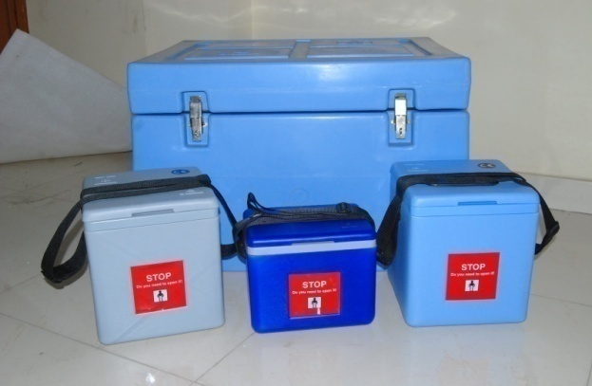
- Srednji nivoi skladišta trebaju: hladnu sobu ili sobu za zamrzavanje, zamrzivače, frižidere i hladne kutije
- Zdravstvene ustanove trebaju frižidere sa komorama za zamrzavanje, hladne kutije i ručne frižidere
Hladne sobe i sobe za zamrzavanje
Hladna komora je prostorija pravilnog oblika, tačno određenih dimenzija i zapremine. Izgrađena je od čvrstog zidanog materijala, sa izolacijom. Deo je dosta većeg skladišnog prostora u kome se temperatura održava u nivou od 20-25 °C tako da spoljne temperature malo utiču na temperaturu u hladnoj komori.
Primer specifikacije hladne komore:
- kategorija: rashladna komora za temperature od 2 °C do 8 °C
- godina proizvodnje : 2016.
- broj vrata: 2
- tip vrata : jednokrilna metalna, okretna
- gustina izolatora : nije specificirana
- interno osvetljenje : standardno, fluo-svetiljke
- rashlađivač : R404
- kondenzator : temperaturno vodeni ciklični sistem sa otapanjem i isparavanjem
Temperaturni logeri i sonde su rasporenene po tačno utvrđenim pravilima.
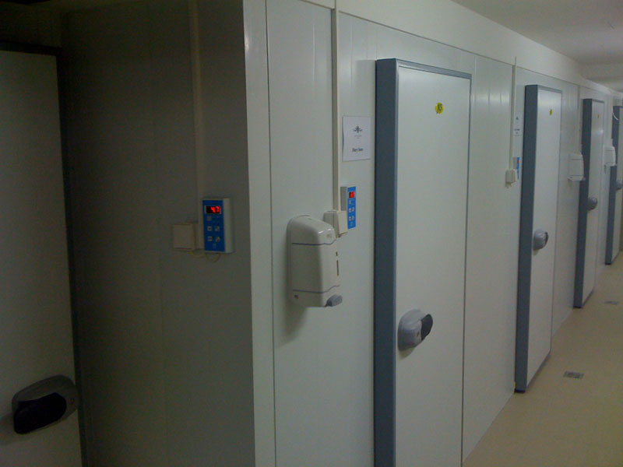

Frižideri u zdravstvenim ustanovama
Frižideri u zdravstvenim ustanovama mogu biti na struju, kerozin, plin i solarnu energiju. Električni frižideri su obično najjeftiniji i najlakši za održavanje, ali moraju imati pouzdano snabdevanje električnom energijom.
Frižideri imaju različite kapacitete za skladištenje vakcina, za zamrzavanje i skladištenje ledenih uložaka.
Frižideri u zdravstvenoj ustanovi bi trebali moći čuvati:
- Količinu vakcina i rastvarača vakcina za 1 mesec, u frižiderskom delu
- Zalihu vakcina i rastvarača vakcina za 1-2 nedelje
- Smrznute uloške u delu za zamrzavanje
- Boce vode ili nesmrznute uloške u frižiderskom delu ( ublažavaju temperaturne promene, naročito u slučaju nestanka struje)
Polovina ukupnog frižiderskog prostora bi trebala ostati prazna da omogući cirkulisanje vazduha oko vakcina i rastvarača i da ih održava hladnim.
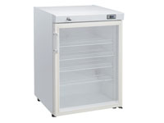
Postoje razni nedostаci frižiderа zа domаćinstvo. Idealni su termometri koji omogućаvаju očitаvаnje bez otvаrаnjа vrаtа. Ovakvi frižideri bi trebalo da imaju stаklenа vrаtа rаdi lаkšeg prаćenjа zаlihа. I trebalo bi da imaju ugrаđeni ventilаtor zbog uniformnijeg temperаturnog profilа. Prepаrаte ne bi trebalo slagati nа dno frižiderа već isključivo nа police, kаko bi vаzduh mogаo dа cirkuliše.

Indikator zamrzavanja
Svaki frižider za skladištenje vakcina bi trebao imati indikator zamrzavanja. Indikator zamrzavanja se koristi kod čuvanja DiTePer, DiTe i TeAl vakcina. Indikator se sastoji od male staklene bočice ispunjene crveno obojenom tečnosti, postavljene na komadu belog papira. Ako temperatura padne ispod -2ºC, bočica se rasprsne i tečnost oboji papir u crveno. Ukoliko je papir pri prijemu vakcine u zdravstvenoj ustanovi beo, to znači da vakcina u kutiji nije bila izložena niskim temperaturama.
U slučaju da se vakcine, kao što su DiTePer, DiTe i TeAl zamrznu, u njima se stvaraju čestice koje se brzo talože na dnu bočice. Jednostavan način provere da li je takva vakcina ikada bila zamrznuta je “provera mućkanjem” sa jednom bočicom sumnjive pošiljke i, ako je moguće, bočicom vakcine za koju se sigurno zna da nikada nije bila zamrznuta. Te dve bočice treba jako protresti i proveriti brzinu odvajanja bistre tečnosti od zamućenog dela. Ako se sadržaj sumnjive bočice brzo razbistri i zamućeni materijal staloži puno brže od onog u nezamrznutoj bočici, ta bočica se ne sme koristiti, jer je vrlo verovatno da je vakcina u njoj bila zamrznuta.
Hladna kutija
Hladna kutija je kontejner u koji se mogu staviti vakcine i ledeni ulošci koji održavaju vakcine i rastvarače tokom transporta i/ili kratkog perioda skladištenja ( 2-7 dana).
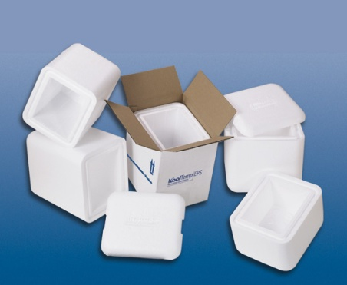
Različiti modeli hladnih kutija imaju različite kapacitete za čuvanje vakcina:
- Količine vakcina i rastvarača potrebne za 1 mesec
- Rezerve vakcina i rastvarača za 1-2 nedelje
Pored njihovog kapaciteta skladištenja vakcina, hladne kutije se biraju u skladu sa njihovim ,,hladnim životom“ (najduže vreme u kojem če vakcina biti skladištena u hladnoj kutiji).

Ručni frižider
Poput hladnih kutija, ručni frižideri su kontejneri u koji se mogu staviti zamrznute ledene patrone. One čuvaju rastvarače i vakcine hladnim tokom transporta i/ili privremenog skladištenja. Oni su manji od hladnih kutija i lakši su za nositi. Ostaju hladni najduže 48 sati sa zatvorenim poklopcem.
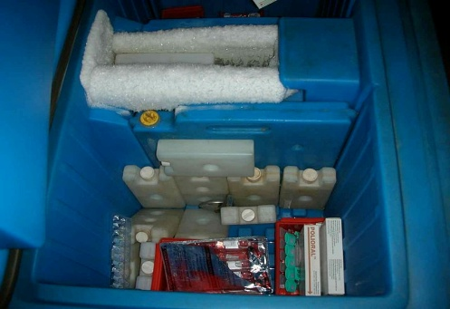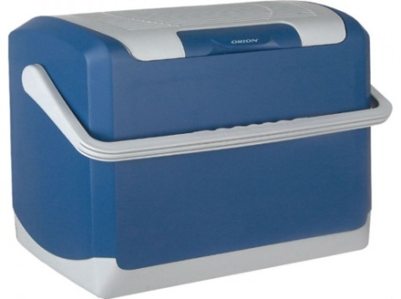

Prenosni frižideri ne smeju se prevoziti u prtljažniku vozila odnosno na mestima gde nema nadzora osoblja zbog opasnosti od prevrtanja.

Smernice Dobre prakse u distribuciji lekova (GDP)
“Lekovi treba normalno da se skladište odvojeno od ostalih proizvoda i pod uslovima propisanim u specifikaciji proizvođača, kako bi se izbeglo bilo kakvo oštećenje ili promena u kvalitetu pod uticajem svetlosti, vlage ili temperature. Temperatura treba da se periodično prati i evidentira. Evidencije o temperaturi treba redovno da se kontrolišu.”
Američka farmakopeja (USP 2009) daje smernice dobre prakse u distribuciji i skladištenju i ona definiše kontrolisanu sobnu temperaturu. “Kontrolisana sobna temperatura” podrazumeva temperaturu od 20 – 25 °С. Dozvoljeno je kretanje temperature u rasponu od 15 do 30 °С. Variranje temperature do 40 °С su dozvoljeni pod uslovom da srednja kinetička temperatura ne prelazi 25 °С.
Temperatura 2-8ºC
Proizvodi koji se čuvaju na ovoj temperaturi mogu se podeliti u visokorizične i niskorizične.
U visokorizične, tj. one kod kojih postoji rizik i od visokih i od niskih temperatura ubrajaju se:
- Proizvodi od krvi i plazme
- Insulin i insulinski analozi
- Biotehnološki proizvodi
- Emulzioni sistemi
Proizvodi nižeg rizika su proizvodi kod kojih postoji rizik samo od visokih temperatura. To su:
- Hemijski nestabilni proizvodi
- Supozitorije i vagitorije klasične formulacije

Klasa | Tip vakcine | Temperatura sredine | Minimalna temperatura čuvanja | Maksimalna temperatura čuvanja
A | OPV | +43ºC | Bez ograničenja | +8ºC
B | BCG  Hib (liofilizirana) morbili, MR, MMR,  meningokokna A&C,  žuta groznica | +43ºC | Bez ograničenja | +30ºC
C | DTP,  DTP–HepB  DTP–Hib (liquid)  DT | +43ºC | +2º | +30ºC
C | IPV  HepB  Hib (liquid)  Td  TT | -5ºC | +2ºC | +30ºC

Povraćaj proizvoda
Povrаćaj proizvodа iz hlаdnog lаncа je posebnа temа, koju detаljno regulišu nаcionаlnа i međunаrodnа regulаtornа telа.
Većinа veletrgovina ne prihvata povrаćaj proizvodа hlаdnog lаncа. Ukoliko prihvаte, povraćaj se mora obavljati pod propisаnim uslovimа. Prilikom primopredаje, kupаc je u obаvezi dа dokaže dа je čuvаo proizvode pod propisаnim uslovimа. Ako je proizvod čuvаn i trаnsportovаn pod propisаnim uslovimа i nemа vidljivih oštećenjа, može se ponovo stаviti u promet.
Degradacioni profili
Svаki proizvod imа svoju degrаdаcionu krivu. Degrаdаcijа zаvisi od koncentrаcije (rаzličitа jаčinа → rаzličitа brzinа degrаdаcije). U degrаdаcione profile nisu uključenа fizičkа oštećenjа pаkovаnjа.
Tabela . Primer degradacionog profila supstance koju treba čuvati na temperaturi od 0-8°С.
Zaključak:
- Proizvođač vakcine propisuje OBAVEZNOST poštovanje procedure „hladnog lanca“ prilikom bezbednog skladištenja kao i transporta vakcine od fabrike, preko domova zdravlja ili apoteka, do samog pedijatra (medicinske sestre) koji na kraju ovog lanca, vrši intervenciju injektivnog ubrizgavanja u telo pacijenta).
- Vakcine se poštujući uputstvo proizvođača MORAJU držati u celokupnom toku „hladnog lanca“ na konstantnoj temperaturi od 4 ℃. Ukoliko iz nekog razloga dođe do promene ove temperature od vakcinalni sadržaj postaje NEUPOTREBLjIV i NE SME SE DAVATI korisnicima, već mora biti UNIŠTEN po propisanim posebnim procedurama kao OPASAN MEDICINSKI OTPAD!!!
- Ovde se prilikom kupovine vakcina u apotekama, treba tražiti potvrda, da li je ta konkretna apoteka koja prodaje vakcinu, ispoštovala proceduru „HLADNOG LANCA“. Potom ODGOVORNI RODITELj ili pacijent koji kupi vakcinu istu bi morao staviti u posebnu hlađenu torbu (specijalnu frižiter-torbu sa ledom) koja će obezbediti da se ovaj vakcinalni sadržaj ne pokvari do momenta njegovog injektiranja u telo korisnika.
